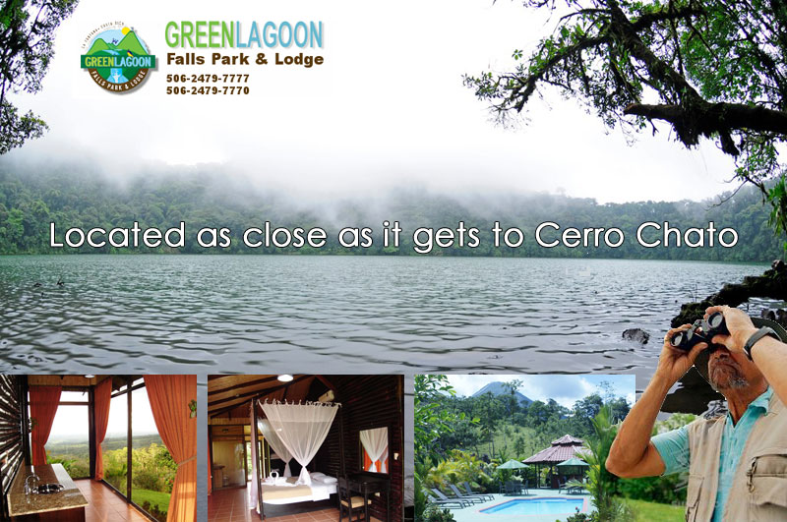

POR QUE GREEN LAGOON, FALLS, PARK & LODGE ?

1 - El lodge cuenta con una propiedad muy extensa, la cual está ubicada muy cerca de la entrada a La Catarata de La Fortuna así como a Cerro Chato.

2 – Ofrece excelentes tarifas en habitaciones estándar, villa y búngalo.

3 – Cuenta con vista a la parte active del cráter del Arenal, al pueblo de La Fortuna desde lo alto, al Cerro Chato y a toda la llanura de San Carlos.

4 – Tiene certificación de 3 HOJITAS del CST.

5 - Cuenta con restaurant y bar, así como piscina.

6 – Es un hotel diferente por ubicación a la gran mayoría de los hoteles que se encuentran en la llanura.

7 – Esta ubicado a tan solo 10 minutos de La Fortuna.

